**LAPORAN RESPONSI**

**PEMROQAMAN LANJUTAN**



**DI SUSUN OLEH :**

**MUHAMMAD ABDUL RAAFI**

**21.11.3867**

**IF 01**

* **Product.cs**

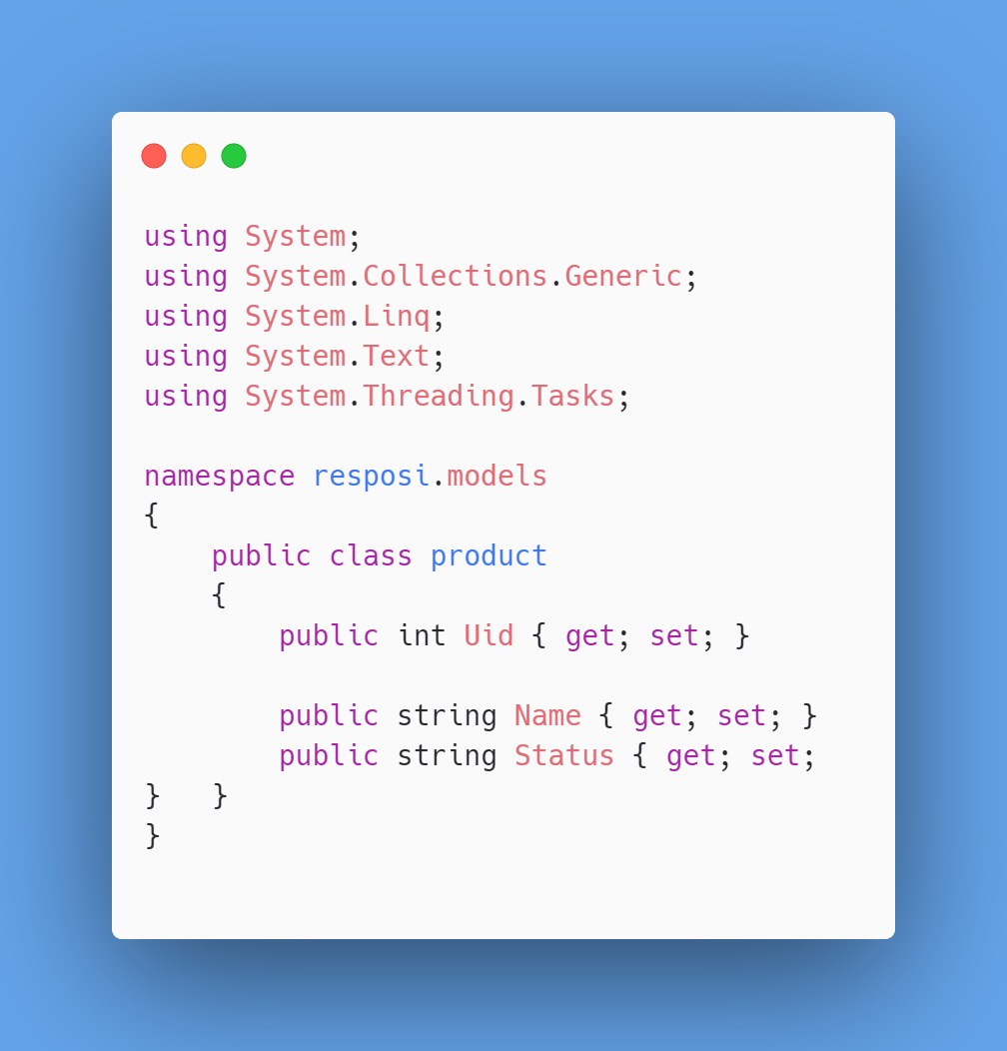

* **Db_Connection.cs**

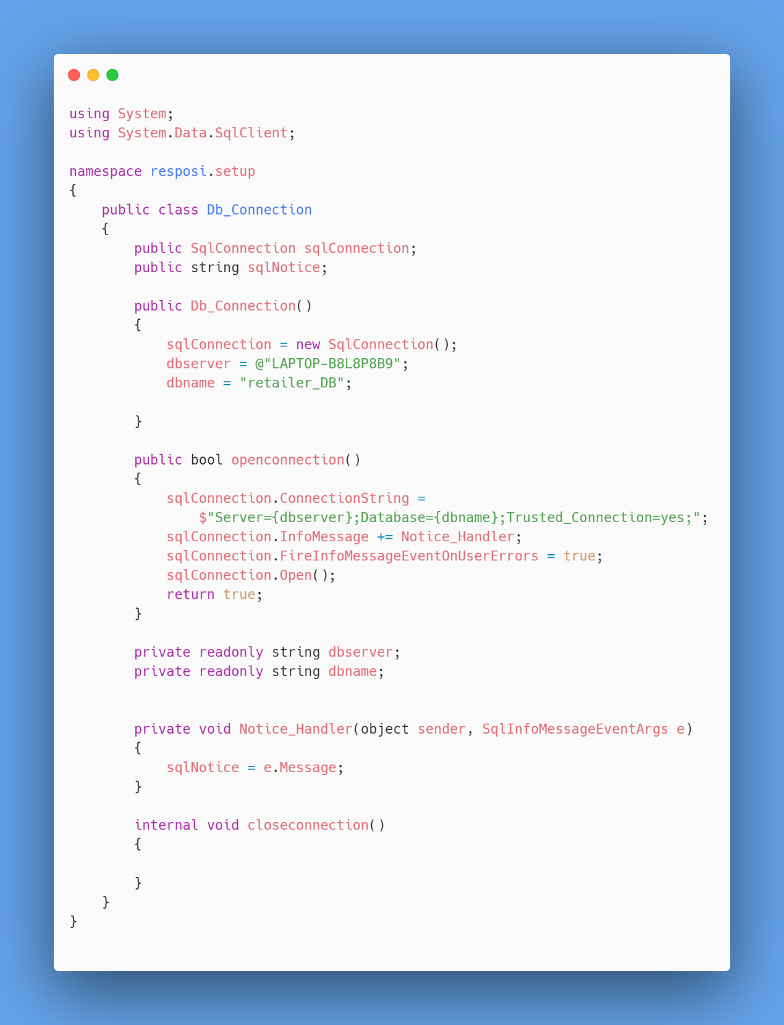

* **Relay Command.cs**

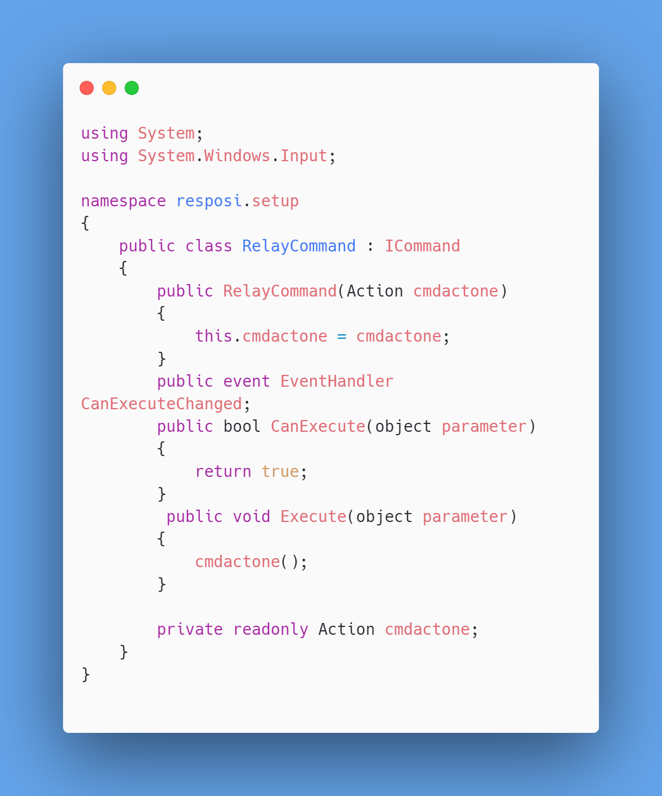

* **Productviewmodels.cs**

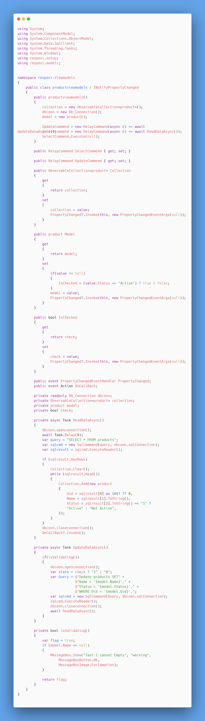

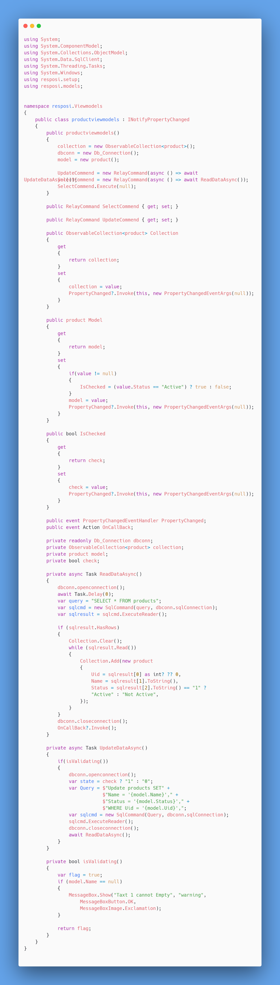

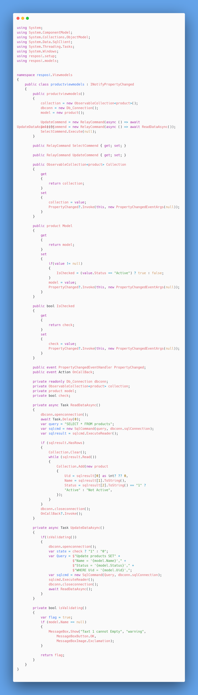

* **productView.xaml**

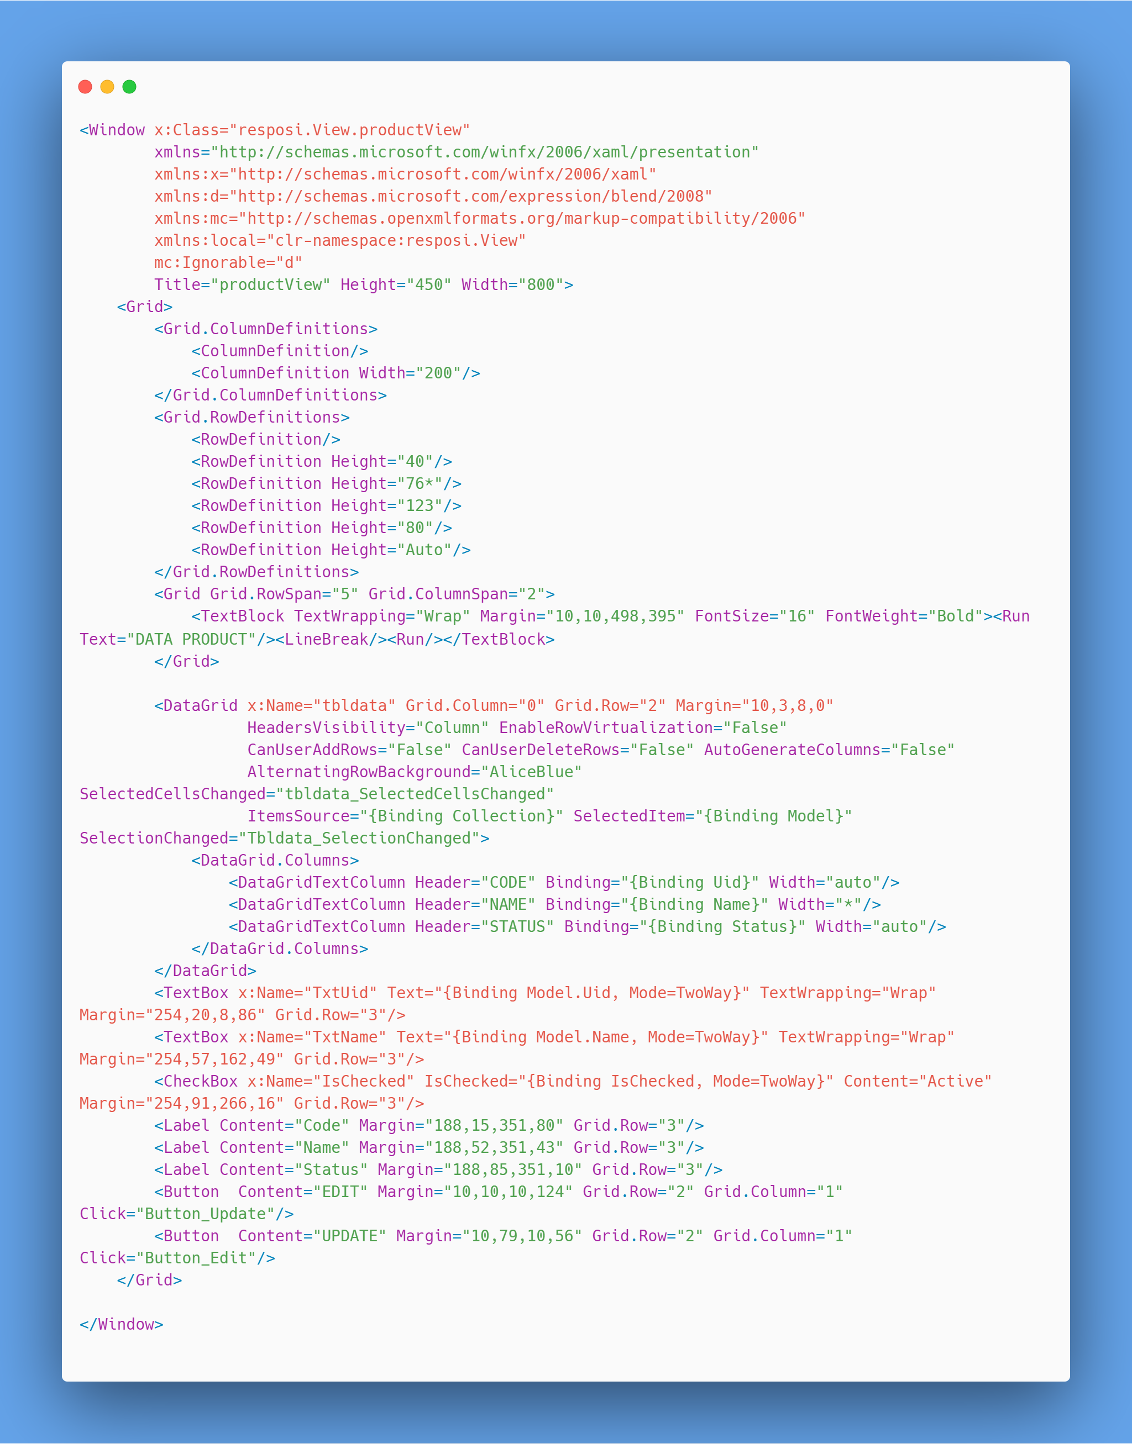

* **productView.xaml.cs**

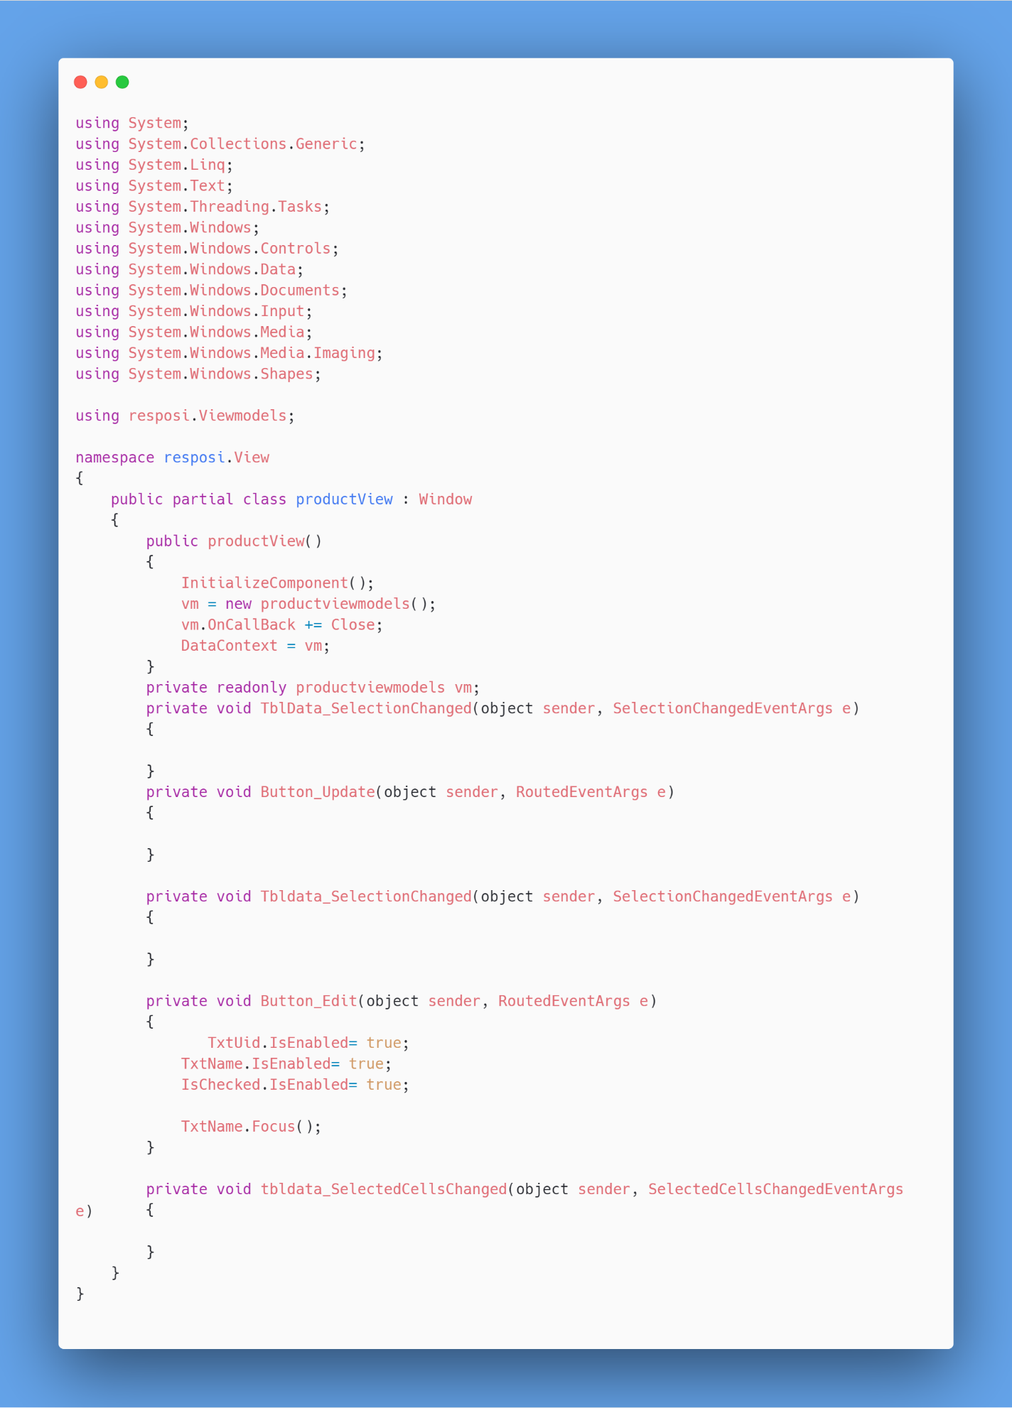

* **Sql**

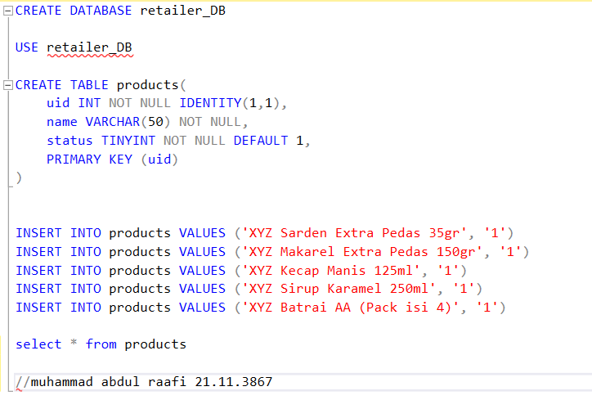

* **Hasil**

